Пример оформления доклада

*Автор1 И.О., Автор2 И.О.*

**Аннотация**

Область исследования. Основная идея доклада. Главные результаты. Объем - от 80 до 250 слов.

**Abstract**

Annotation in English

Введение

Текст набирается шрифтом Nimes New Roman, кегль - 14 pts. Заголовок доклада – 16pts, заголовки разделов – 18 pts, заголовки подразделов – 16 pts. Размер страницы А4 (210 x 297 мм). Отступ слева 25мм, справа 15 мм, сверху 14мм и снизу - 5 мм. Объем доклада до 50 страниц.

Введение в проблему.

* пунк 1 [1];
* пунк 2.

Некоторые соображения:

1. Первое [2];
2. Второе [3].
3. Некоторые фрагменты оформления доклада

Определение 1.1. (Новое понятие).

Термин и его определение

1. Еще один раздел

Теорема 2.1. (Необыкновенная теорема).

Текст теоремы

Алгоритм 2.1. (Поиск фундаментального множества циклов)

Запись алгоритма.

* 1. Запись формул

Используйте стандартные средства редактора для набора математических текстов.

Отдельное уравнение:

2*l* = q*L*′e = e′*L* e ⇐ q*L* ≡ *L* e. (1)

Очень длинное уравнение:

u 0 = Y–1j → i0 = Y0u0 = Y0Y–1j   
 → u1 = –K′u0 = –K′Y–1j → i1 = Y1u1= –Y1 K′Y–1j; (2)

Группа уравнений:

Yu0 = j – KY1ε, ⇐ Y ≡ Y0 + KY1 K′, (3*a*)  
Ri1 = ε – K′R0 j, ⇐ R ≡ R1 + K′R0 K. (3*b*)

* 1. Таблицы

Надписи делаются над таблицей. Ширина надписи равна 0,75 ширины текста. Заглавная строка таблицы жирным шрифтом. См. пример таблицы 1.

Таблица 1. Сравнение видов абстрактной живописи

|  |  |  |  |  |  |  |  |  |  |  |
| --- | --- | --- | --- | --- | --- | --- | --- | --- | --- | --- |
| **№** | **Вид живописи** | **Артефакт** | | | | | **Творец** | | **Зритель** | |
| 1 | Импровизация  - результат  - процесс | + | + | +  + | # |  | +  + |  | +  + |  |
| 2 | Фрактальная | + | # | + |  |  |  | # | + |  |
| 3 | Геометрическая | + |  | + |  |  | + | # | + |  |
| 4 | Авангард | + |  | + |  |  | + |  | + |  |
| 5 | Космос | + |  | + | # |  |  | + | + |  |
| 6 | Динамическая |  | + |  | + |  | # | + | + |  |
| 7 | Либернетическая |  | + | # | + | + | + | + |  | + |
|  |  | **М** | **П** | **С** | **Д** | **Р** | **Л** | **К** | **Па** | **Ак** |

* 1. Рисунки

Схемы лучше рисовать в Microsoft Visio и затем преобразовывать в формат PNG или JPG (300 dpi).

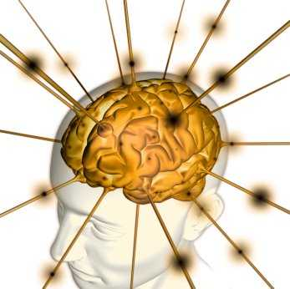

Рис.1. Образ инкогнито

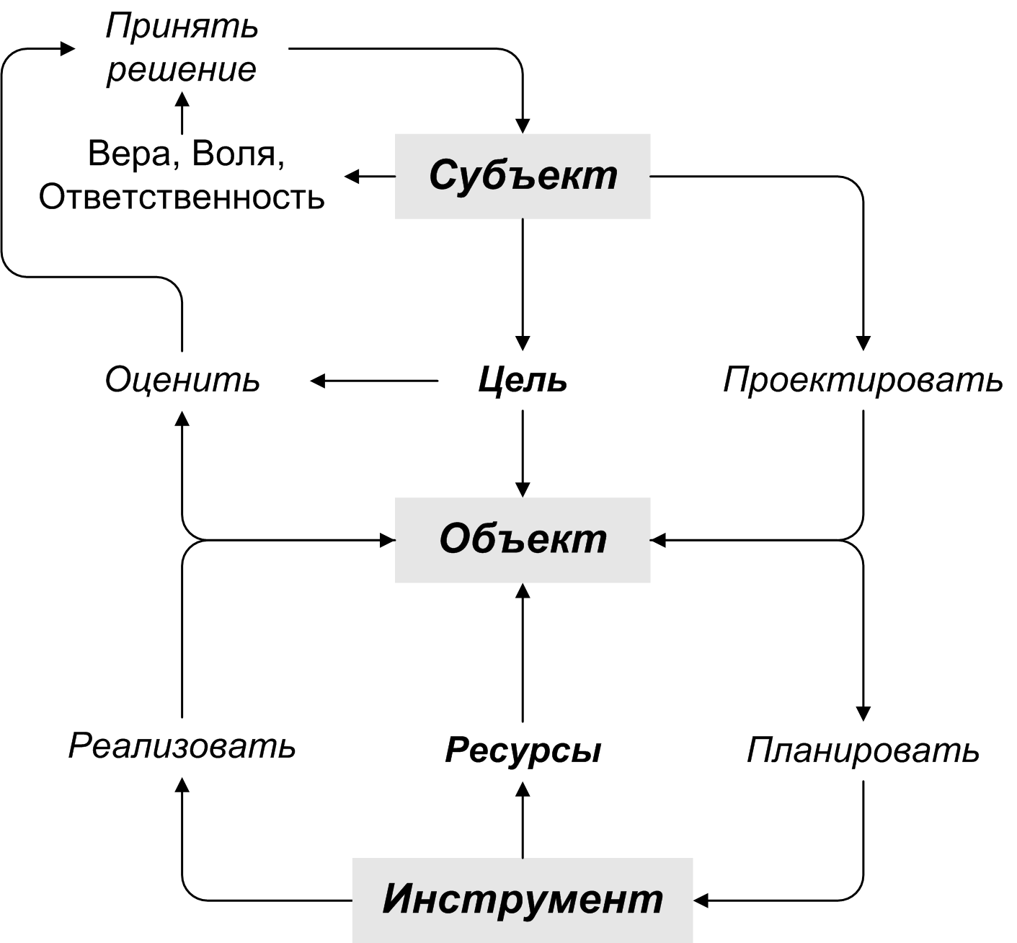

Рис.2. Направления взаимодействия субъекта с объектом

* 1. Пояснения

В данном стиле оформления отсутствует автоматически генерируемая секция «Предметный указатель».

Заключение

Выводы и заключения.

Благодарности

Автор благодарит коллег и отмечает ...

Работа выполнена при финансовой поддержке …

Список литературы

1. Автор И.О. Название книги. – М.: Издательство, 2002. – 700 с.
2. Автор И.О. Статья // В книге. – Ижевск: Издательство, 2011. – С.71-90.
3. Сайт ТИПД-2011 // <http://conference-udsu.webatu.com/>